Создание пользовательского фильтра

Фильтры-это объекты, которые выполняются до и / или после действий контроллера. Например, фильтр управления доступом может выполняться перед действиями, чтобы гарантировать, что к ним разрешен доступ определенным конечным пользователям; фильтр сжатия содержимого может выполняться после действий по сжатию содержимого ответа перед его отправкой конечным пользователям.

Фильтр может состоять из предфильтра (логика фильтрации, применяемая перед действиями) и / или постфильтра (логика, применяемая после действий). Фильтры-это, по сути, особый вид поведения. Таким образом, использование фильтров аналогично использованию поведения.

Допустим, у нас есть веб-приложение, которое предоставляет пользовательский интерфейс для работы только в указанные часы, например, с 10 утра до 6 вечера.

Getting ready

Создайте новое приложение с помощью composer, как описано в официальном руководстве по <http://www.yiiframework.com/doc-2.0/guide-start-installation.html>.

(по русски <http://yiiframework.domain-na.me/doc/guide/2.0/ru/start-installation> )

.

Как это сделать...

1. Создайте контроллер @app/controllers/TestController. php, следующим образом:

<?php

namespace app\controllers;

use app\components\CustomFilter;

use yii\helpers\Html;

use yii\web\Controller;

class TestController extends Controller {

public function behaviors()

{

return [

'access' => [

'class' => CustomFilter::className(),

],

];

}

public function actionIndex()

{

return $this->renderContent(Html::tag('h1',

'This is a test content'

));

}

}

1. Создайте новый фильтр @app/components/CustomFilter.php, следующим образом:

<?php

namespace app\components;

use Yii;

use yii\base\ActionFilter;

use yii\web\HttpException;

class CustomFilter extends ActionFilter {

const WORK_TIME_BEGIN = 10;

const WORK_TIME_END = 18;

protected function canBeDisplayed()

{

$hours = date('G');

return $hours >= self::WORK_TIME_BEGIN && $hours <= self::WORK_TIME_END;

}

public function beforeAction($action)

{

if (!$this->canBeDisplayed())

{

$error = 'This part of website works from '

. self::WORK_TIME_BEGIN . ' to '

. self::WORK_TIME_END . ' hours.';

throw new HttpException(403, $error);

}

return parent::beforeAction($action);

}

public function afterAction($action, $result)

{

if (Yii::$app->request->url == '/test/index') {

Yii::trace("This is the index action");

}

return parent::afterAction($action, $result);

}

}

1. 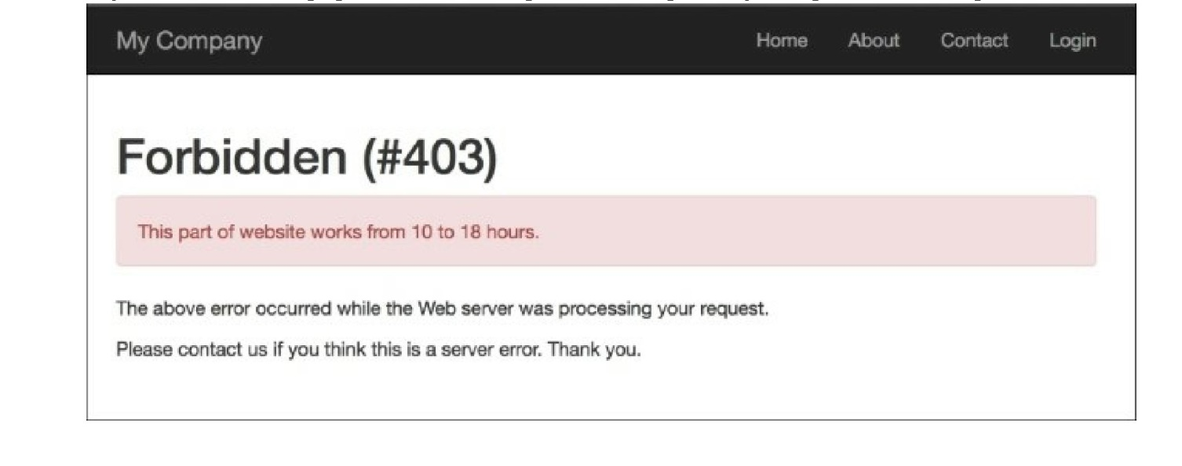Если вы посетите эту страницу за пределами указанного периода времени, вы получите следующее:

Как это работает...

Сначала мы добавили часть кода в наш контроллер, который реализует наш пользовательский фильтр:

public function behaviors()

{

return [

'access' => [

'class' => CustomFilter::className(),

],

];

}

По умолчанию фильтр применяется ко всем действиям контроллера, но мы можем указать действия, для которых он будет применяться, или даже исключить действия из нашего фильтра.

У вас есть два действия внутри него—beforeAction и afterActions. Первый запускается перед действиями контроллера, а следующий-после.

В нашем простом примере мы определили условие, которое не разрешает доступ к веб-сайту, если время раньше 10 утра, а в методе after мы просто запускаем метод трассировки, если текущий путь-test/index.

Результат можно увидеть в отладчике, в разделе журнал:

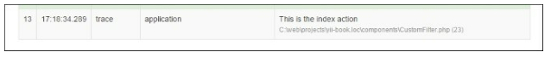

В реальных приложениях фильтры более сложны, а также Yii2 предоставляет множество встроенных фильтров, таких как core, authentication, content negotiator, http cache end и т. д.

Смотрите так же

Для получения дополнительной информации обратитесь к <http://www.yiiframework.com/doc-2.0/guidestructure-filters.html>

По русски <http://yiiframework.domain-na.me/doc/guide/2.0/ru/structure-filters>